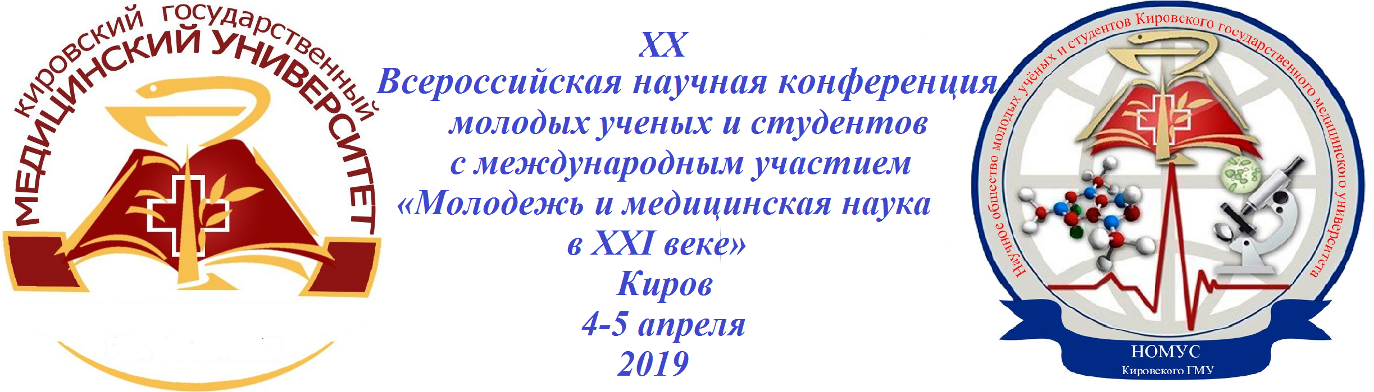

Уважаемые коллеги!

Научное общество молодых ученых и студентов

Федеральное государственное бюджетное образовательное учреждение высшего образования «Кировский государственный медицинский университет» Министерства здравоохранения Российской Федерации

приглашает Вас принять участие в

XX Всероссийской научной конференции с международным участием

«Молодёжь и медицинская наука в XXI веке».

Место проведения: г. Киров, ул. К. Маркса, 112, ФГБОУ ВО Кировский ГМУ Минздрава России, аудитории учебных корпусов №1,3, клинических баз.
Дата проведения: 4-5 апреля 2019.
Участники: студенты всех курсов и специальностей, а также молодые ученые в возрасте до 35 лет (ординаторы, аспиранты, соискатели); молодые специалисты организаций практической сферы; иностранные граждане, занимающиеся научно-исследовательской деятельностью.
Тематика научных направлений*:
- Акушерство и гинекология.
- Педиатрия и неонатология.
- Биология, морфология, анатомия.
- Биомедицинская химия и биофизика.
- Внутренние болезни. Фармакология. Клиническая фармакология.
- Инфекционная патология. Фтизиатрия.
- Микробиология, иммунология.
- Неврология и нейрохирургия.
- Общественное здоровье и здравоохранение. Гигиена и экология.
- Онкология.
- Педагогика и психология.
- Психиатрия.
- Социальные и гуманитарные науки.
- Стоматология.
- Физиология и патофизиология.
- Хирургия, травматология и ортопедия, детская хирургия.
- Секция иностранных языков.

*окончательный вариант секционных заседаний студентов и молодых ученых будет сформирован и утвержден после завершения регистрации очных участников конференции

Срок окончания приема материалов: 01 марта 2019.
Организационный сбор для участия в конференции не предусмотрен.
Материалы и информацию для регистрации необходимо направлять Председателю Совета НОМУС ФГБОУ ВО Кировский ГМУ Минздрава России Сайкиной Елене Андреевне (электронный адрес: el.saykina@yandex.ru).
Информация о включении доклада в программу конференции будет доведена до участников через электронную почту.
Электронный адрес для переписки:
https://vk.com/nomuskgma, раздел «XX конференция»
Контакты:
Научный руководитель НОМУС – Прокопьев Евгений Сергеевич (эл. адрес: kf38@kirovgma.ru, телефон: +7 922 935 92 09).
Председатель Совета НОМУС – Сайкина Елена Андреевна (el.saykina@yandex.ru, +7 961 567 69 97).
Информация о проводимой конференции и требования к оформлению материалов представлены в прикрепленном файле (Положение).

С уважением, Совет НОМУС Кировского ГМУ.

